PROPOSIÇÕES 01 – Vereador Astor José Ely
INDICAÇÃO – 001/2023

Indico ao Excelentíssimo Senhor Prefeito Municipal, em conjunto com o Secretário de Obras, Viação, Urbanismo e Trânsito, ouvido o Plenário, que seja realizada a obra de interligação entre a rua “x” no Bairro São Jorge (indicada no mapa) e a rua Osvaldo Sauer esquina com a rua José Alípio da Silva, no bairro Alto da Bronze.
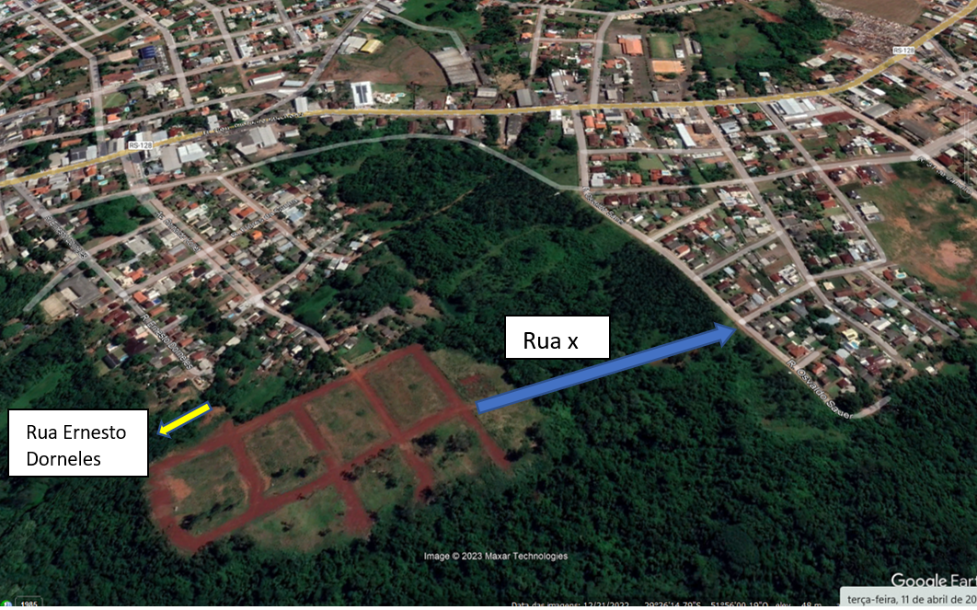

MENSAGEM JUSTIFICATIVA:

Senhor Presidente:

Senhores Vereadores:

Prezados colegas, a interligação entre os bairros São Jorge e Alto da Bronze é uma antiga e importante demanda dos moradores desses bairros e vai beneficiar a todos os cidadãos do nosso Município, pois se trata de uma alternativa de desafogamento do trânsito da rua Senador Pinheiro Machado.
É importante ressaltar que a interligação das ruas indicadas se trata de uma alternativa menos onerosa aos cofres públicos em comparação com a obra projetada na rua Tiradentes até a rua Osvaldo Sauer, que integrou o projeto Avançar Cidades.
Na certeza de contar com o apoio dos Nobres Pares, na aprovação da presente proposição, desde já agradeço.

Atenciosamente,

Bom Retiro do Sul, 11 de abril de 2023.

